- Tên đề tài
“Xây dựng hệ thống phòng khám thông minh MEDIQ AI tích hợp trí tuệ nhân tạo trong tư vấn, phân luồng và đặt lịch khám”
- ERD (Entity Relationship Diagram)
Do dự án được làm theo mô hình microservice. Vì vậy, dự án có ERD tổng quát như sau:
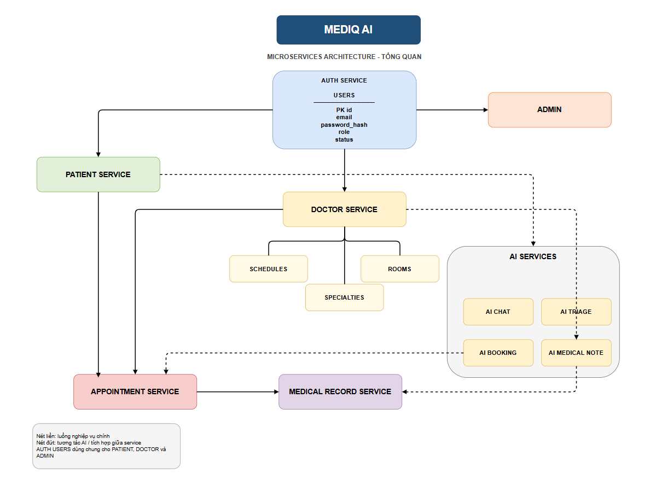
- UC tổng quát
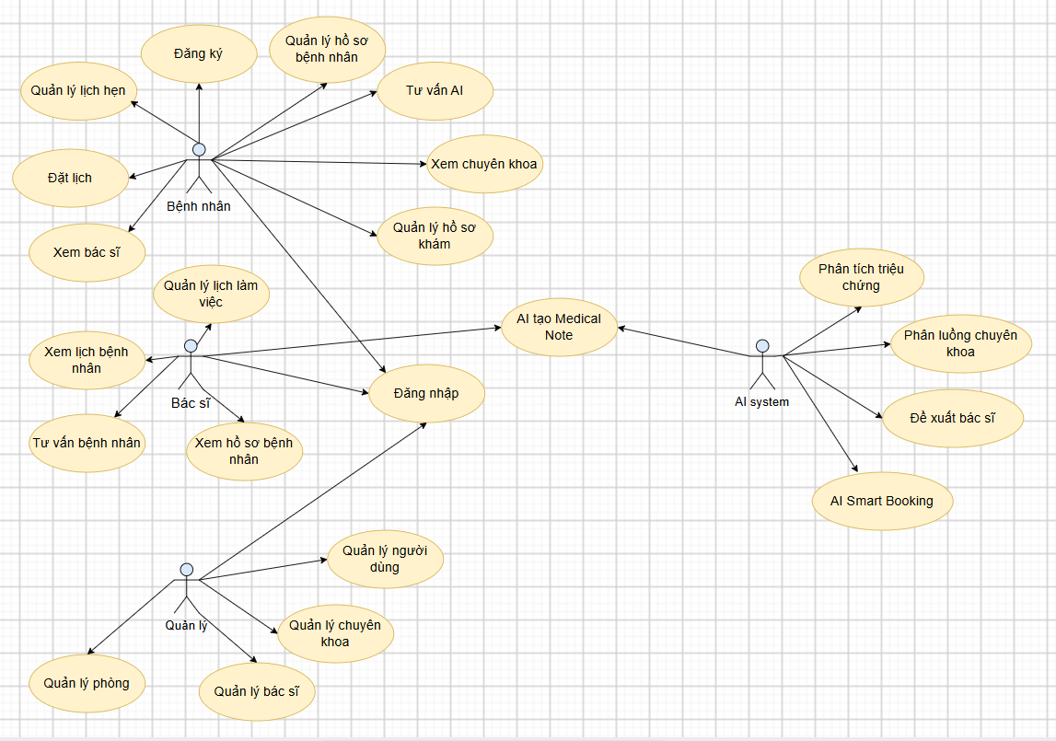
Hình 1: Sơ đồ UC tổng quát
- Backlog Sprint
ID | Công việc | Người làm | Trạng thái
S1-01 | Khởi tạo Git Repository | Thao | Done
S1-02 | Khởi tạo Backend | Thao, Phú, Hải | Done
S1-03 | Khởi tạo Frontend | Thuần, Chiến | Doing
S1-04 | Thiết kế Database | All | Done
S1-05 | Thiết kế ERD | All | Done
S1-06 | Đăng ký tài khoản | Nguyễn Danh Thao | Todo
S1-07 | Đăng nhập | Trần Thiên Phú | Todo
S1-08 | JWT + phân quyền | Dương Xuân Hải | Todo

